

Insubria Rowing Cup 2026
Regata di canottaggio per le società dei laghi Insubrici di Ticino, Lombardia e Piemonte

Regata su campo di gara classico
Domenica 4 ottobre 2026
Lido di Agno (CH)

Evento organizzato con il patrocinio ed il sostegno della
Comunità di Lavoro Regio Insubrica

___________________________________________________________________________

Indice generale
Bando di regata 2
Allegato 1 Logistica della regata 4
Allegato 2 Campo di gara 5
Allegato 3 Disposizioni di regata 6
Allegato 4 Programma delle gare (provvisorio) 9

Bando di regata
Regata classica sul campo di gara di dimensioni olimpiche nel golfo di Agno-Muzzano

Patrocinatore  Sostenitori principali | Comunità di Lavoro Regio Insubrica.  Lugano Region, Collinadoro sport, TIBIO Sagl, Comuni del Malcantone
- Organizzatori | Scuola di canottaggio Caslano e Malcantone con la collaborazione della Società Canottieri Luino e della Società Canottieri Lago d’Orta.
- Partecipazione | Società invitate della regione dei Laghi Insubrici di Ticino, Lombardia e Piemonte.
3. Regolamento di gara | Le gare inserite nella regata sottostanno alle disposizioni di regata espresse nell’allegato 3.
4. Descrizione dell‘evento | Insubria Rowing Cup 2026 (IRC 26).
Luogo | Lido di AGNO, vedi allegato 1.
Data | Domenica 4 ottobre 2026
Categoria | Interregionale/sovranazionale
Inizio gare | Ore 08.30
5. Campo di gara | Vedi allegato 2.
Distanze di gara | 2'000 m (Elite, U19), 1'500 m (U17), 1'000 m (U13, U15 e Master), 500 m (U13 1x).  Gli organizzatori si riservano un adattamento delle distanze in funzione delle condizioni di tempo e di lago.  Gare cronometrate (cronometristi ufficiali, fotofinish)
Bacino d‘acqua | Lago di Lugano (Golfo di Agno), percorso Carabietta-Muzzano (senso di gara Sud → Nord).
Corsie e partenze | 6 corsie interne + 2 esterne/Sistema semi Albano/partenze volanti ogni 5-7’
6. Area di regata | Per imbarchi e sbarchi saranno disponibili 2 pontili alla riva del Lido di Agno.  Spogliatoi e docce sono a disposizione.  Senso di circolazione a lago: vedi allegato 2.
7. Programma della regata | Gli orari provvisori delle singole gare sono indicati nell’allegato 4.  Eventuali modifiche saranno comunicate entro il termine di iscrizione o nella riunione dei delegati delle società (ore 8.00 presso il ristorante TCS).
8. Modalità di iscrizione | Vedi allegato 3, Disposizioni di regata.
9. Tasse di iscrizione | 10 CHF/EUR per partecipante (incluso buono pranzo).
10. Termine di iscrizione | Lunedì 28 settembre 2026, ore 18.00.
11. Modalità di iscrizione | Le iscrizioni potranno essere effettuate tramite account riservato dal sito www.insubriarowingcup.org/iscrizioni mediante ID e password che verranno inviati a ogni società.  Potranno essere modificate fino al termine di iscrizione.
12. Contatti | Scuola di Canottaggio Caslano e Malcantone, Via Mera 47, 6987 Caslano  e-mail: info@insubriarowingcup.org  tel. Carlo De Vittori 078 804 12 21, Roberto Beretta 076 565 51 69
13. Segretariato di regata | Presso il punto di accoglienza al Lido di Agno
Orario di apertura | Venerdì 2 ottobre 17-20, sabato 3 ottobre 07-20 e domenica 4 ottobre dalle ore 6.30.
14. Ulteriori norme  Assicurazione | L’assicurazione di responsabilità civile per danni a terzi arrecati dai partecipanti alla regata è a carico dei partecipanti stessi.  Gli organizzatori non si assumono responsabilità per danni arrecati a terzi o a materiale della propria o di altre società da parte di atleti e responsabili dei singoli club.
Accesso per carrelli e mezzi societari | L’accesso al sedime avviene dalla strada cantonale Agno-Ponte Tresa in zona Vallone. Carrelli e mezzi societari dovranno essere posteggiati nelle aree adiacenti all’entrata dalla strada cantonale.y  Apertura: domenica 4 ottobre 2026 ore 6.30.  Si prevede la possibilità di depositare i carrelli nelle parcelle riservate già a partire da sabato 3 ottobre dalle ore 10.
Premiazioni e premi | Medaglia IRC 2026 al vincitore di ogni gara (finale diretta e/o serie).  Premio IRC 2026 alla Società che totalizza il miglior punteggio: partecipazione 1 punto; 1° posto 10 punti; 2° posto 7 punti; 3° posto 5 punti.  Premio speciale alla società con il miglior quoziente [punti podio/atleti iscritti]  Nell’ambito della regata è prevista l’assegnazione dei titoli di Campione ticinese ai migliori equipaggi delle società ticinesi per ogni categoria e specialità (bando e regolamento separati)
Ristorazione e alloggio | Per gareggianti, accompagnatori, ausiliari e pubblico sarà in funzione costante una buvette per rinfresco e la cucina presso il Lido di Agno.  La quota d’iscrizione dà diritto agli atleti al buono pasto.  Possibilità di alloggio direttamente presso il Camping TCS (+41 91 994 77 88, camping.muzzano@tcs.ch ) o altri Camping vicini o in alberghi e ostelli della zona ( https://www.luganoregion.com/it/alloggi ).

Allegato 1 Logistica della regata
Lido di Agno
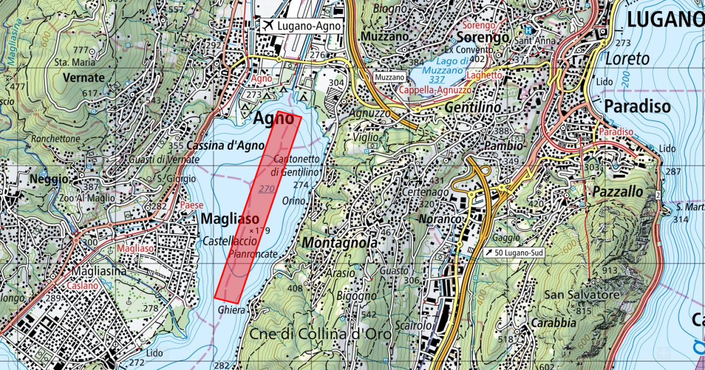

Il Lido di Agno è raggiungbile dalla cantonale Agno-Ponte Tresa appena dopo l’uscita dall’abitato di Agno e a piedi in 5 min. dalla Sazione FLP di Agno-Paese (seguire indicazioni lido/parco giochi).
- Auto: 10 min. dall’uscita autostradale Lugano Nord (direzione Agno-Ponte Tresa).
- Treno: 15 min. con Ferrovia FLP da Lugano Stazione FFS, fermata di Agno
- Aereo: 10 min a piedi da Lugano Airport Agno.

I carrelli, i mezzi trainanti e i pulmini devono essere posteggiati nell’area sterrata appena dopo l’uscita dalla cantonale o in quella a pochi metri dopo il passaggio ferroviario (1 e 2).
Le imbarcazioni verranno stazionate nel prato prospiciente l’entrata principale del Lido (3) a circa 100 m dal posteggio, trasporto a piedi.
Da questa entrata gli equipaggi accederanno ai pontili per imbarcare (4).
A poche decine di m dai pontili verrà allestito con bo9e un percorso da 500 m per le gare U13 1x (5).

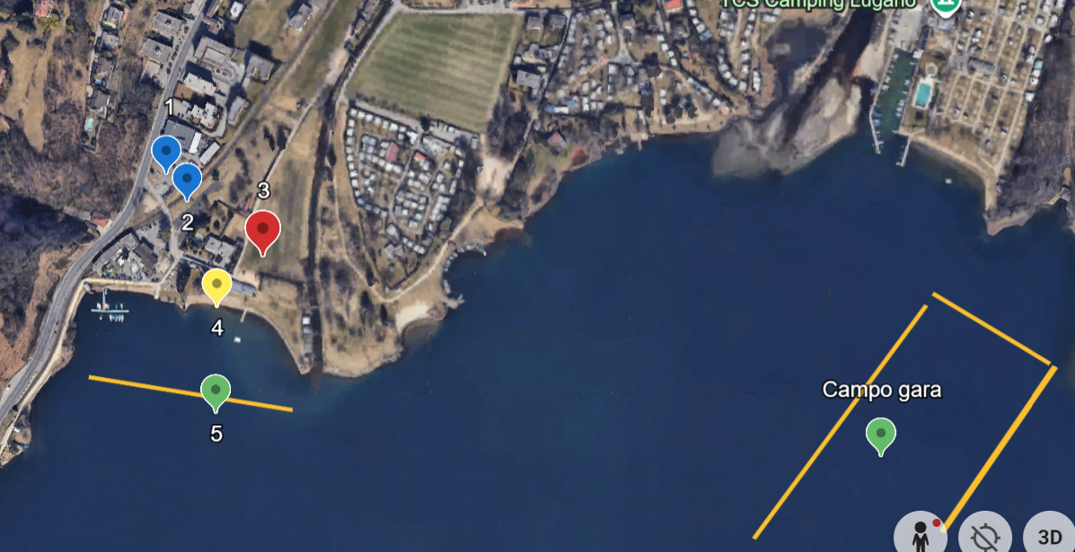

Allegato 2 Campo di gara

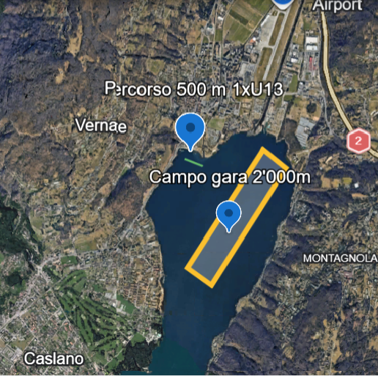
Corsie di gara (1 ovest / 6 est)
Riscaldamento
Defaticamento

Allegato 3 Disposizioni di regata

1. Partecipazione
1.1 La regata è riservata agli atleti delle categorie maschili e femminili U13, U15, U17, U19, Elite e Master delle società invitate.
2. Iscrizioni
2.1 Ad ogni concorrente è permessa l’iscrizione ad un massimo di due gare.

2.2 L’iscrizione deve avvenire da parte della società di appartenenza degli atleti.

2.3 Ai partecipanti non verrà richiesta la licenza di competizione SRV o FIC. La responsabilità per l’idoneità a gareggiare è demandata alle singole società di appartenenza. Alle società è richiesto di far firmare una liberatoria per gli atleti che non dispongano di una licenza di competizione valida, come da modello allegato all’invio del presente regolamento. Con essa la società attesta l’idoneità del proprio socio a gareggiare.
2.4 Gli organizzatori dell'evento non sono responsabili in caso d'incidente, di ferite, di danni materiali o di perdite di oggetti personali avvenuti prima, durante o dopo le gare.
3. Svolgimento
3.1 La regata prevede gare per le specialità singolo, due di coppia, quattro di coppia e 8+ nelle varie categorie secondo la seguente tabella :
Categoria | 1x  (M/F) | 2x  (M/F) | 4x  (M/F) | 8+  (F/Open)
U13 (1000/500 m) | X (500 m) | X (1’000 m) | X (1’000 m)
U15 (1'000 m) | X | X | X | X
U17 (1'500 m) | X | X | X | X
U19 (2’000 m) | X | X | X | X
Elite  2’000 m | X | X | X | X
Universitari  2’000 m |  |  |  | Mix
Master (1’000 m) | X | M/F/open | Open | Open

M = maschile, F = femminile, Open = maschile o misto M+F, Mix = misto M+F con almeno 4 donne vogatrici
3.2 Per ogni specialità si terranno di principio gare separate per ogni categoria. Gli organizzatori si riservano la possibilità di accorpare gare poco frequentate della stessa specialità.

3.3 Ogni gara verrà effettuata con un minimo di due equipaggi (in questo caso con premio solo a primo e secondo). Nel caso per una categoria/specialità fossero iscritti due soli equipaggi essi potranno essere inseriti nella gara della categoria superiore e classificati autonomamente (premio al primo). Nel caso ci fosse un solo iscritto esso verrà inserito nella categoria superiore e classificato/premiato in questa categoria.

3.4 Le gare di singolo della categoria U13 (U13 1x) si svolgeranno su 500 m su un percorso apposito di fronte al Lido e parallelo alla riva.

3.5 Per le gare degli otto (8+ U15/U17/U19/Elite/Master) sono ammessi equipaggi societari misti M+F che potranno gareggiare insieme ma che verranno classificati e premiati come categoria «Open», separatamente dalla categoria femminile «F». Per i Master è prevista un’ulteriore categoria «Mix» con almeno quattro donne vogatrici.

3.6 Per ogni categoria con più di sei iscritti verranno sorteggiate serie di gare (batterie) che si svolgeranno in stretta successione.
3.7 Per ogni serie di gare verrà allestita una classifica con cronometraggio e fotofinish. La classifica finale per ogni categoria/specialità sarà ottenuta dall’unione dei tempi delle serie. Ad ogni vincitore di serie o di finale diretta verrà assegnata una medaglia. Una classifica per categoria/specilaità verrà stilata unendo i tempi delle serie.
3.8 Gli organizzatori si riservano di annullare singole gare o l’intera manifestazione in caso di maltempo o di condizioni di lago giudicate non idonee.
3.9 Ogni gara verrà seguita mediante natante a motore da un giudice accreditato dagli organizzatori.
3.10 I giudici di partenza e di arrivo nonché i cronometristi e l’arbitro di regata sono accreditati dagli organizzatori e si atterranno alle regole della Federazione Ticinese delle Società di Canottaggio.
3.11 Eventuali reclami vanno annunciati all’arbitro di regata (cauzione CHF/EUR 50.-)
5. Senso di circolazione a lago
  - Il senso di gara è Carabietta Muzzano (Sud Nord) con partenze volanti.

  - L’imbarco deve avvenire al pontile del Camping TCS previo controllo delle imbarcazioni (direttive SRV: allacciatura posteriore delle scarpette, pallina di prua, tenuta societaria).

  - Agli equipaggi non è permesso di attraversare il campo di gara. Il riscaldamento avviene durante la risalita in senso nord-sud lungo la riva ovest (Agno – Magliaso) e oltre la partenza fino a Casoro-Figino (vedi planimetria, allegato 2).
Il percorso di gara è segnalato con quattro linee di boe piazzate ogni 20 m circa: sei corsie di gara, due corsie tra ogni coppia di linee di boe (sistema semi-Albano). Gli organizzatori si riservano di allineare anche due equipaggi esternamente alle linee di boe per un totale di otto equipaggi.

  - Ai natanti privati sarà permesso di attraversare il percorso in zona Pian Roncate (1'000 m) attraverso un corridoio delimitato da boe gialle. Gli attraversamenti saranno disciplinati dal natante di sorveglianza stazionato ai 1'000 m (nel golfo di Agno non c’è navigazione di linea).
6. Concetto di sicurezza sul lago

  - Giudici: ogni gara sarà seguita da una barca a motore con un giudice di gara.

  - Soccorso: lungo il percorso stazioneranno dei natanti con il personale di sicurezza abilitato.

  - Servizio sanitario: è prevista la presenza di un medico e di samaritani al pontile con collegamento a Ticino Soccorso (144) e con una barca a motore e relativo pilota a disposizione per eventuali interventi d’urgenza a lago da parte del medico.

  - Nel golfo di Agno non c’è navigazione di linea. Per la regolazione della navigazione privata sono previsti due addetti alla sicurezza che stazioneranno con barca a motore per segnalare la necessità di cauta navigazione nel golfo o per dirigere la stessa (zona porticcioli di Agno e Magliaso, e zona Ghiera-Carabietta). L’addetto alla sicurezza ai 1'000 m avrà pure il compito di regolare eventuali attraversamenti del percorso attraverso il corridoio segnalato dalle boe gialle (zona Pian Roncate).

Allegato 4 Programma delle gare (provvisorio)
